***15 luglio 2015: 74° compleanno di P. Renzo***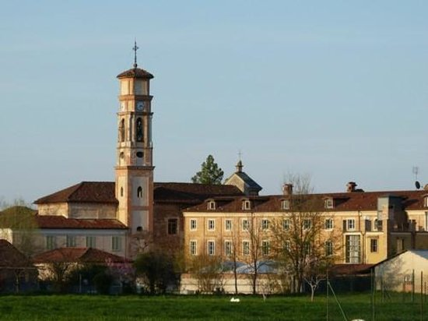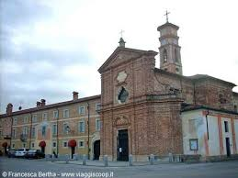

Ciuchè 'dla Cesia Paruchiàl 'dla Vìia (Frasiùn 'd Cheràsk)

Padre Renso, nasù sei ti 's dì sì

dausìn a 'n ciuchè bel, che fa piasì:

stantequàtr ani propi 'nkò [pron. "ò" come "eu" franc.] chimpìshi;

ti stei bin abastànsa e sensa vishi

parèi anàns ti tira tuti i dì:

' t l'augurùma cun còr [pron. "ò" come "eu" franc.] nui giuùs sì!

 S. Giuseppe, Madòna, Gesù tante

gràssie a ti fàshu e dunu giurnà sante.

"Ad multos annos … !": ràngia 'n po' 'd latìn!

"Augùria … et aves … ": dìma a ti …. Cin, cin … !



***A P. Renzo con gioia, stima, affetto e gratitudine***

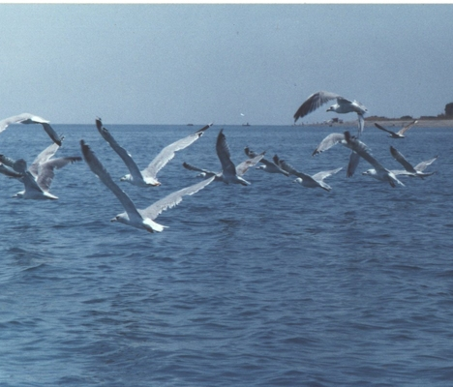

***Gabbiani di Rapallo e P. Renzo***

***Gabbiani di Rapallo, voi il mare***

***con Renzo contemplate; sulla brezza***

***pare eterna la vostra giovinezza:***

***vi fate sulle bianche ali cullare.***

***Vorrebbe insieme a voi Renzo volare:***

***ebbri di sole in cielo con dolcezza***

***l’azzurro assaporate con vaghezza!***

***Lasciate Padre Renzo un po' sognare …***

***Serenità, letizia, libertà***

***in gaudio con quei giri vi gustate,***

***luce in Renzo irradiando con stupore.***

***Da Rapallo a Narzole or con bontà***

***volate e a Renzo in musica cantate***

***con noi: "Buon Compleanno e gioia in cuore!".***



Narzole 15/07/2015 P. Dante, i Religiosi e il Personale del Villaggio della Gioia